附件2: 交通指南

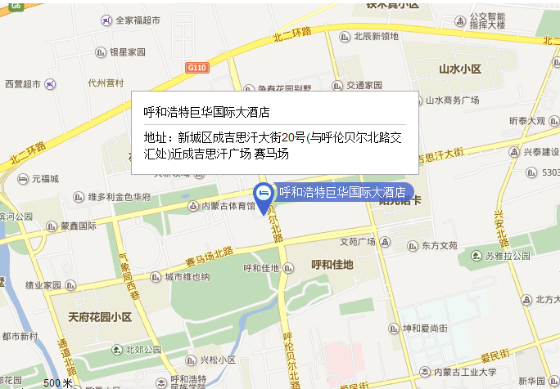

距离呼和浩特白塔机场17公里；乘出租车约30分钟，约60元。
距离呼和浩特站2.6公里

